**江苏省仪征中学2024-2025学年度第二学期高二物理学科导学案**

4.2.1 光电效应

研制人：韦娟 审核人：刘刚

班级： 姓名： 学号： 授课日期： 2025-4-8

本课在课程标准中的表述：了解光电效应的实验规律，会用光电效应方程解决一些简单问题．

**[学习目标]**

1．知道光电效应现象，了解光电效应的实验规律，知道光电效应与电磁理论的矛盾．

2．理解爱因斯坦光子说及对光电效应的解释，会用光电效应方程解决一些简单问题．

**[课前预习]**

一、光电效应的实验规律

1．光电效应现象

(1)光电效应：照射到金属表面的光，能使金属中的　　　　从表面逸出的现象．

(2)光电子：光电效应中发射出来的　　　　．

2．光电效应的实验规律

(1)存在　　　　或极限频率νc：当入射光的频率　　　　截止频率νc时不发生光电效应．

实验表明，不同金属的截止频率　　　　．截止频率与金属　　　　　　　　　有关．

(2)存在　　　　：在光照条件不变的情况下，随着所加电压的增大，光电流趋于一个饱和值．频率不变时，入射光越强，饱和电流　　　　． 这表明　　　　　　　　　　　　　　　　　　　　　　　　．

(3)存在　　　　：使光电流减小到　　　　的反向电压Uc，满足 $\frac{1}{2}$ me=eUc．遏止电压的存在意味着光电子具有一定的　　　　．

(4)光电效应具有　　：当频率超过截止频率νc时，无论入射光怎样微弱，照到金属时会　　　产生光电流．

3．光电效应经典解释中的疑难

(1)逸出功：使电子脱离某种金属，外界对它做功的　　　　值，用W0表示．不同种类的金属，其逸出功的大小　　　　(填“相同”或“不相同”)．

(2)光电效应经典解释

①不应存在　　　　频率．  ②遏止电压Uc应该与光的强弱　　　关． ③实验中产生光电流的时间　　．

二、爱因斯坦的光电效应理论

1．光子：定义　　　　　．

2．爱因斯坦光电效应方程

(1)表达式：*hν* =　　　　　　 或Ek=　　　　　　．

(2)物理意义：金属中电子吸收一个光子获得的能量是　　　　　　，在这些能量中，一部分大小为W0的能量被电子用来脱离金属，剩下的是逸出后电子的　　　　　　．其中Ek为光电子的　　　　　　初动能．

3．光电效应方程对光电效应实验现象的解释

(1)只有当hν　　　　　　W0时，才有光电子逸出，νc=　　　　　　就是光电效应的截止频率．

(2)光电子的最大初动能Ek与　　　　　　有关，而与光的　　　　无关．这就解释了遏止电压和光强无关．

(3)电子　　　　　　吸收光子的全部能量，不需要积累能量的时间，光电流自然几乎是瞬时产生的．

(4)对于同种颜色(频率ν相同)的光，光较强时，包含的光子数较多，照射金属时产生的　　　　　　较多，因而饱和电流较　　　　　　(选填“大”或“小”)．

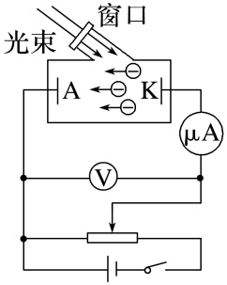

**[课堂学习]**

一、光电效应的实验规律

H:\教学资料\新人教\选择性必修第二册\步步高选择性必修二\学生用书Word版文档\学习笔记\第三章\左括.TIF导学探究H:\教学资料\新人教\选择性必修第二册\步步高选择性必修二\学生用书Word版文档\学习笔记\第三章\右括.TIF

如图是研究光电效应的电路图．请结合装置图及产生的现象回答下列问题．

(1)保持入射光的强度不变，滑动变阻器的滑片向右滑动(增加电压)时，电流表示数不变，而光强增加时，保持所加电压不变，电流表示数会增大，这说明了什么？

(2)若将电源的正负极对调，当光强增大时，遏止电压不变，而入射光的频率增加时，遏止电压却增加，这一现象说明了什么？

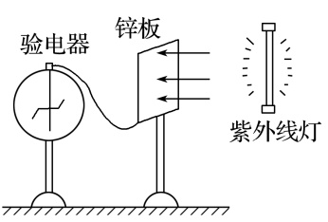source:si_idp760113488;FounderCES例1source:si_idp760130768;FounderCES 如图所示，把一块不带电的锌板用导线连接在验电器上，当用某频率的紫外线照射锌板时，发现验电器指针偏转一定角度，下列说法正确的是 (　　)

A．验电器带正电，锌板带负电

B．验电器带负电，锌板也带负电

C．若改用红光照射锌板，验电器的指针一定也会偏转

D．若改用同等强度、频率更高的紫外线照射锌板，验电器的指针也会偏转

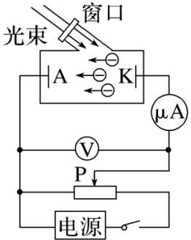source:si_idp760263888;FounderCES例2source:si_idp760281168;FounderCES 雾某实验小组用如图所示的实验装置探究某金属发生光电效应的实验规律．当用频率为ν的入射光照射金属板K时，电流表示数不为零，向右调节滑动变阻器的滑片P，直到电流表的示数刚好为零，此时电压表的示数为Uc．则下列说法中正确的是 (　　)

A．实验时电源的左端为正极

B．实验时电源的右端为正极

C．若不改变入射光频率和电路，增大入射光强度，Uc将会变大

D．调换电源的极性(同时调整电压表)，保持光照不变，向右滑动滑片P的

过程中，电流表示数一定一直增大

二、爱因斯坦的光电效应理论

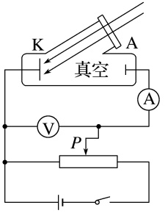source:si_idp854769952;FounderCES例3source:si_idp854787232;FounderCES 如图所示，分别用波长为λ、2λ的光照射光电管的阴极K，对应的遏止电压之比为3∶1，光在真空中的传播速度为c，则光电管的截止频率为 (　　)



$\frac{c}{4λ}$

$\frac{c}{3λ}$

$\frac{c}{2λ}$

D． $\frac{6λ}{c}$

针对训练**：**　用如图所示的装置研究光电效应现象．用光子能量为2.5 eV的光照射到光电管上时发生了光电效应；移动滑动变阻器的滑片，发现当电压表的示数大于或等于1.5 V时，电流表G示数为零，则 (　　)

A．改用光子能量为2.0 eV的光照射到光电管上时，不能发生光电效应

B．光电子的最大初动能为1.5 eV

C．光电管阴极的逸出功为1.5 eV

D．开关S断开后，无论怎么移动滑动变阻器的滑片，电流表G的示数总为零

**[课后作业]** 完成课后作业

**[课后感悟]**